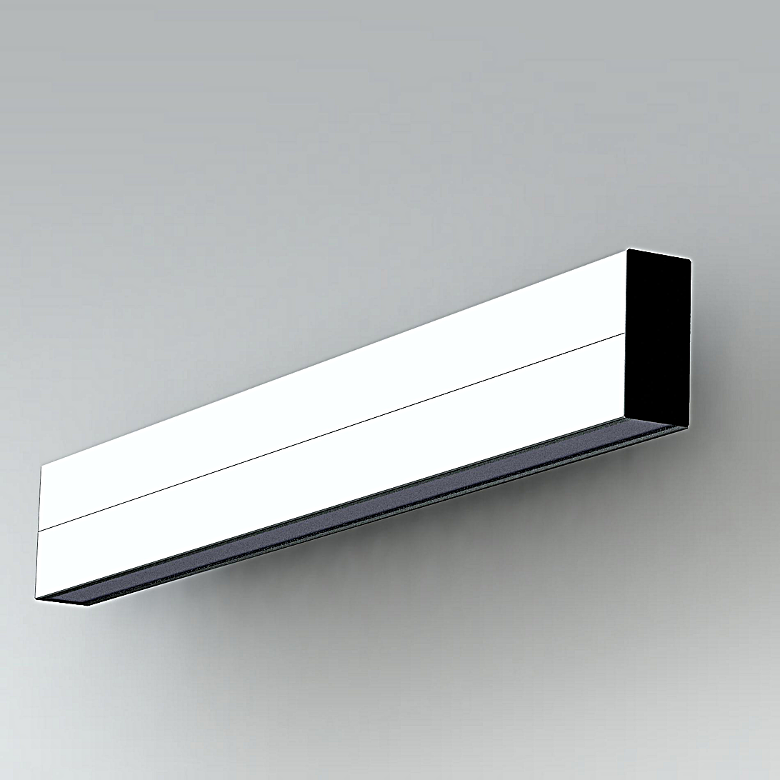**Leuchtenname:** x.line W Wandleuchte  
  
**Artikelnummer:** 812326  
  
**Serienbeschreibung:**x.line W lineare Wandleuchte

Die x.line W lineare Wandleuchte ist eine filigrane, minimalistische Wandleuchte. Das Trägerprofil besteht aus stranggepresstem Aluminium mit eloxierter Oberfläche für eine robuste und langlebige Optik.

Das schlanke Gehäuse mit nur 32 mm Breite ist filigran und modern ästhetisch.

Das Betriebsgerät ist in einem rückseitigen Träger integriert.

Mit pulverbeschichtetem Montagewinkel zur Montage an der Wand.

Lichttechnik:

Die x.line W Wandleuchte ist mit hocheffizienten High-Brightness-LED-Platinen für direkte und indirekte Lichtverteilung ausgestattet, die für eine optimierte Lichtleistung, lange Lebensdauer und eine konstante Farbtemperatur sorgen. Der gute Farbwiedergabeindex (CRI) gewährleistet eine natürliche und klare Lichtwiedergabe.

Die opale Entblendung für die direkte und indirekte Lichtverteilung sorgt für eine hohe Effizienz und Blendfreiheit. Sie gewährleistet eine gleichmäßige und diffuse Lichtverteilung, erzeugt ein weiches, angenehmes Licht und reduziert Schattenbildung.  
  
**Merkmale:**- Schlankes Profil mit integrierten

- Hight-Brightness-LEDs

- Opale PMMA Abdeckung

- Schaltbares Betriebsgerät in der Leuchte integriert

- durchgehende direkte und indirekte Lichtverteilung über die gesamte Leuchtenlänge

- Einfache Wandmontage mit nicht sichtbaren Anbauwinkeln

- Flimmerfreies Licht

**Mögliche Modifikationen:**- Andere Längen machbar

- Pulverbeschichtung möglich, Farbe wählbar

- Dreh- und Befestigungseinheit in verschiedenen Farben möglich

- Dimmschnittstelle

- CRI>90, Sonnenlicht (Vollspektrum), andere Lichtfarben möglich

- Dim2Warm

- Prismenabdeckung oder Miniraster möglich

- Tunable white

- Größere Lichtleistungen

- Betriebsgerät extern

**Auf Anfrage ohne zusätzliche Kosten:**- Lichtfarben 2700K Warmweiß

**Gewicht (kg):** 1,9  
  
**Farbe:** eloxiert E2 EV1  
  
**Lichtfarbe / Lichttemperatur (K):** 3000  
  
**Schutzart (-):** IP20  
  
**Schutzklasse (-):** I  
  
**Durchmesser (mm):** -  
  
**Abmessungen (mm):** Breite: 36mm; Höhe: 72mm; Länge: 566mm  
  
**Einbautiefe (mm):** -  
  
**Pendellänge (mm):** -  
  
**Deckenausschnitt (mm):** -  
  
**Effizienz (lm/W):** 111  
  
**Farbwiedergabeindex Ra (-):** >80  
  
**Lichtaustrittswinkel (Grad):** 120  
  
**Gesamtlichtstrom (lm):** 3000  
  
**Gesamtlichtstrom direkt / indirekt (lm):** 1500 / 1500  
  
**Lichtstromerhalt (%):** -  
  
**Systemleistung (W):** 27  
  
**Systemleistung direkt / indirekt (W):** 14 / 13  
  
**Betriebsgerät:** SCHALTBAR  
  
**Betriebsgerätbeschreibung:** nicht dimmbar / schaltbar  
  
**Einheitliche Blendungsbewertung (URG):** <21  
  
**Lichtverteilung direkt / indirekt (%):** 50 / 50  
  
**Produktvariantenbeschreibung:** -  
  
  
  
**Hersteller:** luxwerk - manufaktur für lichttechnik GmbH  
  
**Artikelnummer:** 812326